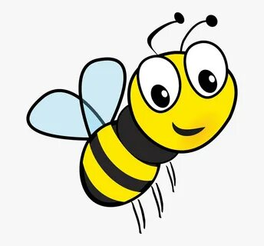
Пчелиная игра
Карточки
В вашем саду большой выбор любимых цветов пчел.  Сделайте два хода вперед. | Вы не знаете, какие цветы привлекают пчел.  Сделайте два хода назад.
Вы посадили яблоню и грушу в вашем саду  Сделайте два хода вперед. | В вашем саду нет яблонь и груш.  Сделайте два хода назад.
В вашем саду есть растения, цветущие всю весну и все лето.  Сделайте три хода вперед. | У вас нет цветника – только фрукты и овощи.  Сделайте три хода назад.
В вашем саду есть лужок с полевыми цветами  Сделайте три хода вперед. | Полевым цветам на место в вашем саду.  Сделайте три хода назад.
Вместо химических удобрений вы используете компост и натуральные удобрения.  Сделайте четыре хода вперед. | Компост в моем саду? Никогда!  Сделайте четыре хода назад.
Вы не используете опасные химикаты для борьбы с вредными насекомыми.  Сделайте четыре хода вперед. | Вы опрыскиваете розы химикатом от вредителей.  Сделайте четыре хода назад.
Вы рассказали друзьям и соседям о пользе пчел.  Сделайте пять ходов вперед. | Вас не слишком интересуют пчелы.  Сделайте пять ходов назад.
Пчелы посещают ваш сад в течение всего сезона.  Сделайте пять ходов вперед. | Вы не видите особой пользы от пчел в вашем саду.  Сделайте пять шагов назад.

